INFORME DE ANÁLISIS DE RENDIMIENTO SQL

Optimización de Consultas mediante Índices B-Tree

1. Introducción
Este documento detalla el impacto de la optimización mediante índices en la base de datos liga_basquet. El análisis se centra en la tabla Estadistica, la cual contiene aproximadamente 800,000 registros generados para pruebas de carga.

2. Escenario A: Sin Índices (Línea Base)
https://explain.dalibo.com/plan/cc4c527g5g6f2a7g (Contraseña: negronegro)

En el estado inicial, la base de datos no cuenta con estructuras de acceso rápido para la consulta ejecutada. El motor de PostgreSQL se ve obligado a realizar un escaneo completo de la tabla.
Consulta ejecutada:
SELECT * FROM Estadistica WHERE puntos = 25 AND asistencias > 5;
- Tipo de Operación: Parallel Seq Scan
- Tiempo de Ejecución: 275.75 ms
- Filas Eliminadas por Filtro: 788,589 (98% del total)
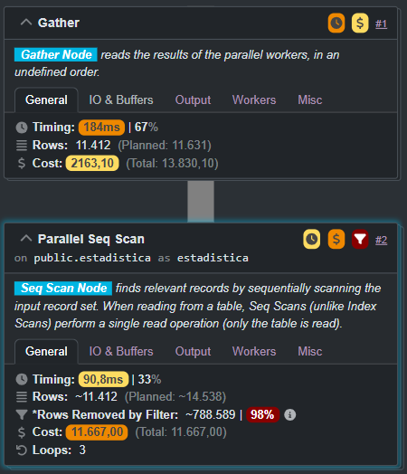
El nodo "Gather" indica que se utilizaron procesos paralelos, pero aun así, el costo de leer miles de bloques de datos (6,667 bloques) impacta negativamente en el tiempo de respuesta.

3. Escenario B: Con Índice Optimizado
https://explain.dalibo.com/plan/9eb27af2accbbc19 (Contraseña: negronegro)

Se implementó un índice compuesto de tipo B-Tree para cubrir las columnas de búsqueda más frecuentes:
CREATE INDEX idx_estadistica_puntos_asistencias ON Estadistica USING BTREE (puntos, asistencias);
- Tipo de Operación: Bitmap Index Scan / Bitmap Heap Scan
- Tiempo de Ejecución: 14.19 ms
- Filas Procesadas: 11,412 (Acceso directo)
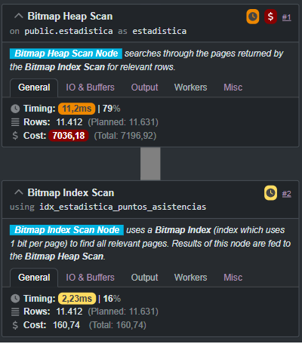
El uso del índice permitió al planificador de consultas saltar directamente a los registros que cumplen con las condiciones, reduciendo el trabajo del CPU al mínimo.

4. Comparativa de Métricas
Métrica | Antes (Seq Scan) | Después (Index Scan) | Mejora Relativa
Tiempo de Ejecución | 275.75 ms | 14.19 ms | 1,843% más rápido
Costo Estimado | 13,830.10 | 7,196.92 | Reducción del 48%
Estrategia de Lectura | Secuencial (Total) | Índice (Mapeo de bits) | Eficiencia Máxima

5. Conclusiones Técnicas
La diferencia de rendimiento es drástica. Al pasar de un Parallel Seq Scan a un Bitmap Index Scan, se eliminó la necesidad de filtrar registros en memoria después de la lectura física. La consulta ahora es ~19 veces más rápida, lo que demuestra que la correcta indexación es vital para mantener la escalabilidad de la aplicación a medida que el volumen de datos crece.

